附件4：
竞赛规则
- DP901创意机器人循迹赛
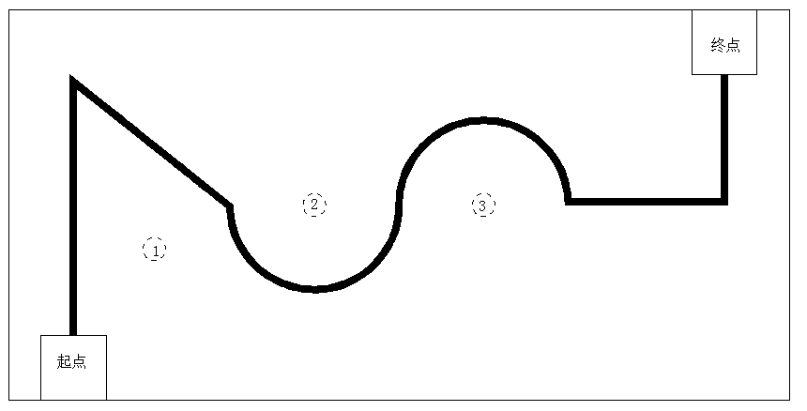
- 竞赛场地：机器人循迹赛的场地上印有一条2cm±0.5cm宽的黑色轨迹线，黑色轨迹线印制在为1.2米×2.4米白色涂刮布上（如图1）。此条黑色轨迹线由直线、折线、圆弧组成。场地内设有起点区和终点区，起点区和终点区为内经20cm的正方形区域。场地详细参数见场地文件。

图1
2．机器人：每个选手限一个机器人，每个机器人限一人使用。机器人的体积大小的设计应不超过，长20厘米，宽20厘米，高15厘米（长宽高含最大伸展长度）。机器人使用传感器数量不能超过4个，不得使用复眼、循迹卡等特制的循迹模块。电机不能超过4个。机器人供电不超过9v。所有参赛器材、设备、工具中不得包含有害人身健康、破坏场地设施的成分。此项仅限DP901创意机器人参与
3．编程要求：竞赛过程不要求现场组装机器人，但需要选手在现场清程序为零，需要现场编写程序。场地内不提供任何电脑、编程器，下载线，编程软件。
4．时间要求：每名选手有14分钟的竞赛时间。在竞赛时间内选手可在场地调试机器人，当调试好、内存清程15后，选手举手示意裁判，裁判记录时间，选手有2次运行机会，以最佳成绩为选手最后竞赛成绩，整个过程必须在14分钟之内完成，超过14分钟，成绩将记录为“超时未完成”。
5. 任务要求：机器人启动前放置于起点区内，任意部位不得超出起点区。机器人由起点出发，沿轨迹行进，需绕过1号、2号、3号三个纸杯，纸杯放置在场地内圆形标记处，纸杯开口向下放置（开口直径7cm±0.3cm），纸杯外沿距离周边黑色轨迹外沿不小于15cm。机器人始终沿轨迹行进，绕过1号杯记25分，由2、3号杯间通过记25分，绕过3号杯记25分，机器人正投影的任意部位与终点区有交点记25分。累加全部得分作为选手的竞赛得分。记录机器人的行进时间作为选手时间成绩。
6．犯规：机器人超过限定尺寸。机器人启动前位置有误。机器人启动后，正投影全部脱离轨迹行进。启动后发生任意形式的人为干预，包括无线遥控、接触机器人等情况。机器人碰到场地内的1、2、3号纸杯。机器人脱离赛道并接触地面。发生上述过程，则判定为犯规，只记录犯规前所得分数。
7．评分方法：每位选手记录两次有效成绩，计取最好的一次成绩为最终比赛成绩。依据参考选手的竞赛得分降序排名，若竞赛得分相同则依据时间成绩升序排名。若成绩仍相同，则以机器人技术设计最好或重量最轻（不包含电池）为优胜者。
8．注意事项：竞赛场地会有一定的凹凸不平，场地光线会有一定的明暗变化，竞赛过程中会出现一定声音和走动，请选手提前做好准备，不得因此质疑竞赛环境。竞赛期间，凡是规则中没有说明的事项由竞赛裁判委会临时决定。

二、智能遥控接力赛（集体项目，每队2人，学生+家长）
比赛分小学组（限三、四、五、六年级）。根据使用器材不同分A组和B组。初中组（限初一、二、三年级）
家长参赛者以遥控方式完成清除障碍任务（区域一），学生参赛者以程控方式完成智能识别（区域二），两者相互配合，共同完成比赛。
1.比赛场地
比赛场地为边长250厘米的正方形，分成两个区域，场地如下图所示。
区域1：长250cm，宽100cm，上有四块挡板，虚线圆形表示3个障碍物的位置，三个实心圆点表示得分区。
区域2：长250cm，宽150cm，上有椭圆形轨迹，在直道的两侧各放置2个棱长为15cm的立方体(有一红、一蓝、两黑)，立方体距离轨迹8厘米，智能车从中识别出红、蓝两种颜色的立方体，识别对了加分，识别错了扣分，赛道中心有一内直径为20cm的圆形区域作为停车位，圆的边为2cm宽的轨迹，在圆的四个方向有4条宽2cm的轨迹与赛道相连。
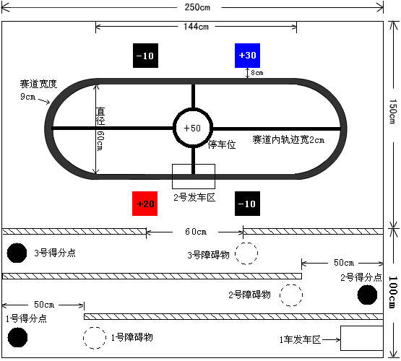
区域1
区域2
智能汽车场地图
2.比赛器材
A组：控制器为非计算机编程的机器人，芯片不限。
B组：控制器为计算机编程的机器人，芯片不限。
参赛用智能车长、宽、高不得大于25cm（含伸展长度）。参赛队员每人一车，比赛期间不得拿出场地。要求学生首次现场编程要先清内存，DP-801单片机内存清成15，DP-811单片机内存清成FF，DP901清成15，请裁判员验收。比赛器材赛前需接受检验，发现型号错误或控制器软硬件改造，取消参赛资格。
3.放车位置要求
1号车放在1车发车区，2号车放在2车发车区。立方体放置在直道区，距离轨迹9厘米处，立方体放置在轨道内侧还是外侧、立方体摆放的顺序和智能车的方向在每场比赛中抽签决定，智能车行进的轨迹以当天比赛现场的轨迹为准。
4.任务要求
（1）一号车以遥控的方式从一车发车区出发，沿途清除3个障碍物（用口径7厘米的纸杯代替，纸杯倒置）：
将1号障碍物推到1号得分区加10分；
将2号障碍物推到2号得分区加10分；
将3号障碍物推到3号得分区加10分；
启动2号车成功加20分。
障碍物与得分区在垂直方向上有交点视为成功。一号车在行进过程中每碰一次档板扣5分，如果档板被碰倒则此回合比赛结束，只得档板被碰倒前的分数。
（2）2号车以程控方式从2车发车区出发，智能车沿黑色轨迹行走，在行走的过程中：
看到红色的立方体，要求停止2秒钟，同时让单片机上的任意一个红色发光二极管至少闪动4次，完成此动作加20分，然后关灯继续前进；
看到蓝色，要求停止2秒钟，同时让单片机上的任意一个绿色发光二极管至少闪动4次，完成此动作加30分，然后关灯继续前进；
沿赛道走完一周，加10分；
完成停车入位(从垂直方向看车体与圆形区域有任意交点， 且车体没有动的迹象就算停车成功)，加50分；
在前进过程中看到黑色的立方体停止前进，则减10分；
当智能车识别到加分的立方体，在距离立方体10cm的范围内停止成绩有效。如智能车在同一个回合内多次识别到同一个立方体，则只进行一次加（减）分。
（3）从一号车出发到2号车完成停车入位为一回合，完成一回合时间不能超过3分钟。
5.记分办法
每人限时10分钟：
智能车的程序输入在备场区指定区域由学生独立完成。
在赛场内可对智能车的硬件进行调整和程序修改，准备好后示意裁判开始记成绩；
每队可以有2次记成绩的机会，取2个回合中最好成绩作为比赛成绩，时间到自动停止。
一回合成绩由两部分组成：任务分（160分）+时间分（3×60-所用时间秒数），分数越高成绩越好。如超时或犯规（犯规指车体脱离赛道或将挡板碰倒）则停止此回合比赛，只记录犯规前的任务分，没有时间分。
比赛一回合中时间超过3×60的选手没有时间分。
比赛期间所用的草稿纸由裁判统一发，比赛结束草稿纸由裁判统一收回，不得带离比赛现场。
6.犯规处理
1号车启动后，只能用遥控器控制小车运动，不能直接触碰小车，不能碰倒挡板，2号车启动后不能进行任何人工干预，小车不能脱离轨迹（负责行进的轮胎与行进轮胎围绕的区域都偏离赛道），否则属于犯规，结束本回合比赛，只计犯规前的任务分。如赛车出现故障，裁判可提前终止比赛。
7.排名办法
每回合比赛结束，记录当回合成绩；每场比赛结束，取2个回合中最好的成绩作为队员的个人成绩。成绩相同时，以三轮总成绩好者排名在前。根据学生得分多少评出：一等奖、二等奖、三等奖。
8.其它注意事项
禁止以任何形式触碰、污损、破坏比赛场地，否则取消比赛资格。
比赛过程中会出现一定声音和走动，选手要做好心理准备，选手所用器材在训练过程中应能适应各种环境光线和场地凹凸变化。不得因此质疑比赛环境。
三、机器人模仿赛
参赛对象：小学（二、三、四、五、六年级）、中学
比赛套材：DP901创意机器人
竞赛有效时间：40分钟
此项目为团体赛，学生自由组队，每队两人。由组委会统一提供已经组装好的机器人成品以及功能介绍。竞赛开始后，由裁判展示机器人及功能介绍，展示时间5分钟（含在40分钟内）。展示时间结束后，由裁判收回机器人
计分标准：总分150分
- 机器人结构（现场打分）满分为100分
结构完整度：每少一部分为减5分（架构件、电路件、传感器件）
- 学生需现场编程，与功能表一样每完成一项得10分，总分为50分。
其他注意事项：此项目为今年的试点项目，选手超过40分钟记为无效成绩，过程中不能再申请展示机器人，如选手模仿的机器人过于松动，无法行走，功能分视为无效成绩
四、少年创客赛
孩子们组队在3小时的时间里根据预先学习的知识技能，根据现场发布的具体命题，想象、设计、制作并展现一件可与人互动的创新物件的活动。此项目少于四个队报名则取消此项竞赛。
（一）活动主题
少年创客
（二）具体命题
各组别将有一个非常具体命题在挑战当日发布，每个命题都将有详尽解释并设定参数局限，以帮助学生们在有限时间内最高效地设计创造出对应主题和命题的作品。挑战开始前所有命题将严格保密。
（三）竞赛团队
每队由三名选手组成。跨年龄编组按最高年龄划分组别。
（四）制作要求
竞赛作品外观、结构部分采用3D打印笔完成，可根据需要增加电子、单片机等功能。
（五）评审办法
采用开放式评审办法，由专家评审团评出优秀项目奖，由观众组成的大众评审团以投票方式评出人气项目奖。
（六）竞赛要求
1.每参赛队有2平米活动空间，现场提供220v供电。
2.可以使用的材料列表
电子元件、面包板、控制器、单片机外围模块、导线、搭建结构用塑料件、纸、文具、五金件、3D打印耗材（限PLA）。
3.可以使用的工具包括
螺丝刀、尖嘴钳、3D打印笔、手锯。
参赛队的所有材料、设备及工具需放入一个整理箱，整理箱长宽高不得超过50cm*50cm*50cm，笔记本电脑自备，不必放入整理箱，并在入场前向场内裁判提交箱内物品纸质清单。
4.不在可用列表中的物品不得带入赛场。
不得携带包含有毒有害、易燃易爆的材料参与活动，禁止使用各种有尖有刃、电动启动的工具参加竞赛。

创客即时挑战秀物品清单
参赛号： 组别：
单位
作者 |  | 学生姓名 | 学生姓名 | 学生姓名
箱内物品清单：（箱内工具、材料、器材、辅助材料等）
序号 | 物品名称 |  |  |  | 单位 | 数量

五、现场编程（个人项目）

现场编程比赛分小学组（限三、四、五、六年级）、初中组和高中组。竞赛题目采取现场随机抽取的方法产生，选手根据题目要求连接电路和编写程序，实现指定功能。

1、比赛器材
A组为非计算机编程平台。外围模块包括：发光二极管、双色发光二极管、1位数码管、综合开关实验板、温度传感器、声音传感器、光电传感器、马达驱动板（含马达）、电源扩展板、双插头的导线20根、针式导线20根，电池盒及电池、电源等。
B组为计算机编程平台。元件包括发光二极管（红、黄、绿各三支）、红绿双色发光二极管（两支）、双位数码管（一支，可逐段显示）、按键（3个）、热敏电阻（1个，电阻温度系数在可感应人体体温范围内）、光敏电阻（1个，亮电阻可小至1KΩ以下，用手遮挡暗电阻可达1MΩ）、喇叭、三极管（NPN型1支），电位器（1支，变化范围0-10KΩ），控制器及编程器一套，适用电阻、单针面包板插线、单根杜邦导线若干，各元件为标准分立元件，插接面包板完成实验，不得焊接在PCB上。
每名选手自备一套比赛器材，进入赛场前需检查、调试自备器材及工具，比赛计时开始前设备需保持初始状态，所有单片机及外围实验板上不得连接任何导线，可以提前为单片机连接电源供电，便于清程。进入赛场后未经许可不得出入，否则取消比赛资格。

2、任务要求
每名选手要完成两项任务，具体题目由现场抽签决定。两项任务的总用时为14分钟（含读题、电路设计和编程时间），超时或错误为任务失败，不计成绩。
比赛过程：
（1）选手在每个任务开始之前要在比赛现场清内存，用DP801单片机的内存清为15，使用计算机编程的选手需下载指定程序清内存，清内存所用时间不得超过2分钟，不记入总时间。设备需保持初始状态，单片机及外围实验板上不得连接任何导线，由裁判检查。
（2）选手抽签，准备好后向裁判示意，裁判发放抽取的题目，计时开始。
（3）每名选手做两作任务，每个任务完成后要向裁判示意，裁判检查记录结果，每道题单独计时，两道题总时间不能超过14分钟，否则第二道题目算作超时，成绩无效。
（4）编程每场比赛总用时为16分钟，包含完成两道题目的有效时间14分钟和中间换板、裁判检查结果的2分钟。比赛规定的总时间到，学生马上停止比赛，在成绩单上签名后，带自己的设备迅速离开赛场。中途离开或放弃答题需签字弃权方可离场。

3、记分办法
选手完成两个任务的总用时为最终比赛成绩，总用时短者排名在前。裁判检查每个任务的结果，如正确，则记录相应比赛时间；如不正确，也不能再修改，比赛结果记录“未完成”。

4、其它注意事项
学生不可以带除笔和比赛设备以外的任何物品进入比赛场地，草稿纸由裁判统一发放，比赛结束草稿纸和比赛题目不能带出赛场，由裁判统一收回，违者取消比赛成绩。
比赛过程中会有一定声音，选手要做好心理准备，不得因此质疑赛场环境。

六、智能控制设计与制作
A组（不需要计算机编程的平台，使用的单片机芯片型号不限）
B组（需要用计算机编程的平台，使用的单片机芯片型号不限）
智能设计挑战赛分小学组、初中组和高中组，在比赛现场按照比赛主题要求实现的任务，由2-3人合作，如有跨学段队伍以最高学段分组。参赛团队需自行设计电路、编写程序，实现指定功能，并利用规则指定材料对完成的作品外观进行设计制作，比赛期间，教练员不得入场指导和参与制作。每参赛队有3平方米的活动空间。
1.比赛器材
（1）比赛使用的器材由学生自备，使用的控制器不超过两块，实现任务的外围器件包括：LED灯（能发出红、绿、橙，至少3个，多则不限），声音传感器，奏乐单元，按键（至少3个，多则不限），8*8 点阵模块，四位数码管模块，光电传感器（能识别黑白区域），碰撞传感器，万向轮，车轮，电机，电机驱动板，导线，可用于搭建结构的积木件，使用的电源不超过9V；如使用计算机编程，请自备自带电池的计算机，现场不提供计算机供电。
（2）可带进赛场进行作品外观设计的材料和工具：纸、彩纸、及时贴、废弃的饮料瓶、螺丝钉、螺丝母、胶棒、胶带、双面贴、笔、尺子、安全剪刀（无尖头）、手锯、手钻、木工锉、螺丝刀、尖嘴钳，不得使用其他种类的工具。所有材料、设备及工具需放入一个整理箱，整理箱长宽高不得超过50cm*50cm*50cm，笔记本电脑自备，不必放入整理箱，并在入场前向场内裁判提交箱内物品纸质清单。
（3）进入赛场前，要提供设备清单，便于裁判检查带入赛场的设备、材料和工具，符合要求才能参赛。比赛开始前设备需保持初始状态，单片机及外围实验板上不得连接任何导线，完成任务的所有器件、结构件都处于分离状态，进行作品外观设计的材料也要处于原始状态。
（4）参赛选手要在赛前检查好自备器材及工具，可以适当带一些备用器材，比赛开始，如出现设备故障视作弃权。
（5）使用工具时要注意安全，除规则中要求带的工具可以带入赛场外，其它任何工具不允许带入赛场，不得使用有毒、有害、易燃、易爆、有异味的材料参加竞赛，避免出现安全隐患。
2.任务要求
（1）比赛的有效时间为3小时（含读题、电路设计、编程和进行外观设计制作的时间）。
（2）比赛围绕一个主题设置6个基本任务，参赛选手在规定的两小时内，可以按照任意顺序完成任务，在检查完成效果时，不得再向单片机写入程序，不能再进行软硬件修改及外观调整，完成的任务越多，成绩越好。
（3）完成所有任务最多可以使用两个控制器来控制，这就需要选手根据任务采用科学的策略尽量多的完成任务。
（4）对作品进行外观设计与制作，要明显包含制作人的参赛号信息，不可以出现学校、姓名信息，作品占地面积不超过1平方米，高度不得超过1米。
（5）完成6个基本任务后，可以现场挑战附加任务，附加任务在比赛现场公布规则，除可以准备的两个控制器外，还可以自备一块控制器专门用于完成附加任务。
3.附加任务竞赛环节
（1）检查设备。参赛选手要检查自己所带设备是否有问题，检查时间不超过2分钟，当确认自己设备没有问题时，要在成绩单上签名。
（2）选手现场清空程序。
（3）选手抽签，准备好后向裁判示意，裁判发放抽取的题目，开始计时，由裁判检查结果，记录比赛技术部分成绩。
（4）学生在成绩单上签名。
4.记分办法
总分 =基本技术分 + 附加技术分 + 外观设计制作分
（1）基础技术分，满分315分
6个基本任务中，每个任务根据难易程度分值不同，见下表。例如，在规定时间内完成任务一和任务二，累计得分30分，如6个任务都完成，累计得分210分。
任务1 | 任务2 | 任务3 | 任务4 | 任务5 | 任务6 | 总分
10分 | 20分 | 30分 | 40分 | 50分 | 60分 | 210分
同一个控制器完成多个任务，会在任务得分基础上加权值。见下表，6个任务可以随机组合，在完成的任务相同的情况下，用的控制器越少分数越高。
同一控制器同时完成的任务数 | 1 | 2 | 3 | 4 | 5 | 6
权值 | 1 | 1.1 | 1.2 | 1.3 | 1.4 | 1.5
基本技术分=10×权值+20×权值+30×权值+40×权值+50×权值+60×权值，满分是210×1.5=315分。
例如，一组参赛选手用了2个控制器，控制器1完成了3个任务（任务一、任务二和任务三），控制器2完成了2个任务（任务四和任务五），他们的总分这样计算：
(10+20+30)×1.2+(40+50)×1.1=171（分）
（2）附加技术分为100分，由参赛选手根据自己的能力选择是否挑战，附加任务在比赛现场公布规则，除可以准备的两个控制器外，还可以自备一块控制器专门用于完成附加任务。
（3）外观设计制作满分200分。由裁判在比赛现场给学生作品拍照，经专家评审打分。
5.其它注意事项
（1）学生只能带比赛器材和笔进入赛场，任意与比赛相关的书面材料不得带入赛场。
（2）比赛过程中使用任何工具一定要注意安全。
（3）比赛一但开始，不得以任何理由中途离开赛场，否则算作弃权。
（4）比赛过程中会有一定声音，选手要做好心理准备，不得因此质疑赛场环境。
（5）比赛结束，参赛选手要将自己区域的所有垃圾清理干净，带出比赛现场。

智能设计挑战赛物品清单
参赛号： 组别：
学校
作者 |  | 学生姓名 | 学生姓名 | 学生姓名
箱内物品清单：（箱内工具、材料、器材、辅助材料等）
序号 | 物品名称 |  |  |  | 单位 | 数量

七、智能控制搬运赛
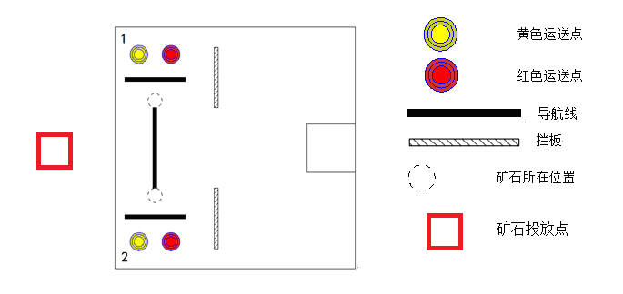
A组（不需要计算机编程的平台）
B组（需要用计算机编程的平台）
1.竞赛场地：竞赛场地为120cm*120cm白色塑料场地，场地内印有三条普通黑色线作为导航线，选手可以根据需要使用导航设施。长导航线长40cm±0.5cm，宽2cm±0.5cm。两条短导航线均为长30cm±0.5cm，宽2cm±0.5cm。场地内设有两个挡板长均为30cm±0.5cm，宽度均为2cm±0.5cm，挡板高度均为5cm±0.5cm。场地中设有两个矿石，图中虚线圈的位置即为矿石所在位置，学生练习时矿石可以用普通纸杯代替，纸杯的直径为7cm±0.3cm。图中1、2号区域中的黄色和红色为矿石的运送点。每个运送点为三个同心的圆,由外向内直径分别为9cm±0.3cm、7cm±0.3cm、5cm±0.3cm，颜色由浅入深。图中最左侧的红色方框为矿石投放点，练习时可用边长15cm，高5cm的盒子代替，投放点中心线与场地中心线重合,投放点右边距离场地左边25cm。
2.比赛器材：竞赛器材自备，每人一车，每车限一人使用。车长、宽、高小于24cm（最大伸展长度）。
3.运送任务要求：
（1）时间及次数
每名参赛选手有10分钟竞赛时间（包括调试、编写和执行程序时间），可在此时间内任意修改程序。每位选手有六回合比赛机会（没有试练）。
（2）放车
智能车必须由起点框内出发，车体的任意部位不得超出方形起始区的外框。
（3）运矿
通过边界门后，开始运送矿石，运送顺序不限，矿石运送位置在赛前进入赛场时抽签决定，智能车全部车体未经边界门，后续得分无效。
智能车需触碰矿石，并运送矿石进入相应颜色的运送点（矿石与运送点有任意交点）。
智能车运行一次程序只能触碰并运送1个矿石，触碰1个以上的矿石记为无效矿石。
当场地内出现无效矿石情况，工作人员会将无效矿石取走，无效矿石不记入竞赛总分。
（4）投矿
被投放的矿石（以下简称投矿）为2*2*2厘米塑料立方体，每位选手共有三枚投矿。
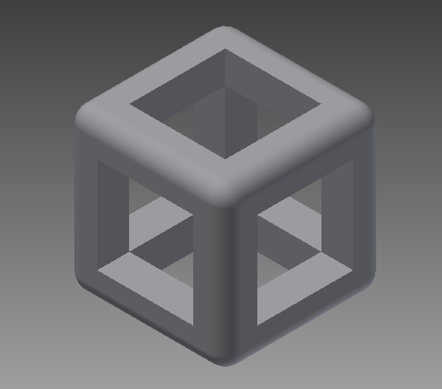
投矿示意图：长宽高2厘米，圆角半径2毫米
当智能车位于起始区内时，可手工将一枚投矿放在智能车上。
智能车须离开起始起区后，自动将投矿投掷到矿石投放点。同一回合投出一枚以上记为无效投矿。同一回合只能投矿或运矿一种任务完成，否则记为无效。
（5）场地内的任何设施非人为因素发生变化，需由工作人员进行复原。
4.犯规处理：当参赛选手启动智能车后，则不允许选手再次接触智能车。若发生犯规（如智能车碰到任意档板、智能车脱离竞赛场地且任意部位接触地面、人工干预智能车、超时启动智能车、同一回合运送或投放超过1个矿石等情况），此回合结束，若犯规后继续运送矿石，该矿石记为无效矿石，工作人员将无效矿石取走，无效矿石不记入总分。
5.编程要求：A组现场编程，B组现场下载程序.
6.记分办法：选手举手示意比赛结束，记录竞赛总用时（精确到0.01秒）为竞赛附加分，而后依据场地内的矿石位置记录运送得分，若矿石经智能车触碰离开原位置记录17分；若矿石经智能车触碰与9CM运送点有任意交点，则记录18分；若矿石与7cm运送点有任意交点，则记录19分；若矿石与5cm运送点有任意交点，则记录20分，若矿石完全遮挡5cm运送点（从矿石外无法看到5cm运送点的任意区域），则记录21分。各种情况只记最高得分。投矿每投中一枚，运送矿石总得分增加1倍。无效矿石不记入运送得分。竞赛总分为运送得分之和（最高得分42×4分）。若竞赛超过10分钟，选手未完成比赛，则只记录规定时间（10分钟）内所得分数，附加分记为10分钟。
7.排名办法：竞赛总分高者排名在前，出现总分相同情况，则依据附加分排名，附加分为选手完成竞赛的总用时，附加分计时以学生举手示意为准（精确到0.01秒），附加分低（比赛用时短）的选手排名在前。
8.其它注意事项：
禁止以任何形式触碰、污损、破坏比赛场地，否则取消竞赛资格。
竞赛开始前B组选手需自行检查竞赛用计算机，确认无误签字后方可开始竞赛，检查计算机所用时间不得超过2分钟，检查计算机不计入竞赛总时间。
竞赛过程中会出现一定声音和走动，选手要做好心理准备，选手所用器材在训练过程中应能适应各种环境光线和场地凹凸变化。不得因此质疑竞赛环境。
八、创意作品赛
参赛作品可在教师辅导下，由学生独立完成。
1.作品所用电子器件型号不限。
2.选手竞赛当天携带作品完成演示并回答评委提问。
3.作品由学生本人独立设计、实现，集体项目每作品最多报两名学生，须在2016年12月31日前提交作品登记表同时发至报名邮箱snckyjy@163.com：sgxdh@163.com，智能控制类作品须提供程序清单，作品资料限用不高于版本为2003的word软件撰写，2016年12月31日前未提交上述三份资料或资料格式错误的选手，不得参赛。
创意作品赛作品登记表
所在省(市)： 地 址：
领队： 电话： E-mail：
作品名称
学 校 |  | 年 级 |  | 辅导教师
姓 名 |  | 年 龄 |  | 性 别
完成时间 |  | 备 注
作品简介：登记表要阐述的问题：
工作原理、作品照片、应用说明，智能类作品须注明程序清单。

- 动画制作赛
一、活动背景
动画是一种综合艺术门类。集合了绘画、漫画、电影、摄影音乐、文学等艺术门类。能直观表现人们的感情，可以把现实不可能看到的转为现实，扩展了人类的想象力和创造力。中国的动画在近几年发展迅速，一些动画公司也取得了显著的经济效益，动画已成为一个朝阳文化产业。2010年，中国动漫产业进入爆发式快速发展期。动画电影票房以及动漫杂志的产值等均已过亿。作为文化创意产业的支柱产品，动漫在刚刚制定的“十二五”规划中，再次作为文化领域内的重中之重，被写入了新的规划之中，并力求将其打造为我们国家在“十二五”期间具有爆发力的产业。随着电脑的普及，定格动画以普及方便，制作难度要远低于逐帧动画、3D建模动画等特色，迅速在业余爱好者和青少年学生群体中兴起，成为真正意义上的离孩子们最近的动画片形式。
二、活动目的
为让更多的青少年通过活动展示自己的创造力，最大地发挥他们的聪明才智
- 活动安排
活动对象:北京地区中小学校学生
A组：小学生组
B组：中学生组
报名方式： 本次大赛既可由学校团体报名参加，以电子邮件的形式报名参与。bjhaimu@126.com
报名时将归入小学组、中学组以区分个人或团体作品,根据不同组别而分别设置相应奖项。
技术支持：《动画小导演》定格动画制作软件（为了公平公正，各个参赛选手均采用《动画小导演》定格动画制作软件。）
活动组织：本活动将邀请动画领域和青少年教育领域内的资深专家共同担任评委，邀请国内特技教师、资深定格动画制作人员在各学校进行技术交流与技术推广，多家企事业单位将大力支持与配合，部分将成为协办单位。
四、参赛主题，参赛者可以自主选择
1、我的风采：充分展示青少年风采，表现自己或自己的所知、所想。张扬个性与创想，秀出大时代下的新新人类。
- 文史撷英： 书卷在静默下有跃动的精神，历史在淡去中成为璀璨的明灯。用动画再现文史的菁华，用创意谱写自己的华章。
- 绿色生活：面对极端天气，人们在反思自己的渺小；面对钢筋水泥，人们才意识到自然的美丽。抓住绿色的瞬间，无论是长是短，是现实是幻想，让环保与绿色跳动在屏幕上
- 身边小事：身边的小事能给人很多感动，身边的小事见证大的环境。做一个留心身边的人，能收获当下的感动。
- 未来世界： 未来是人们永远的话题。畅想自己的未来，畅想世界的未来，是否一阵快乐欣喜就升了起来？还是你心中的未来有更多的无奈与麻烦，秀出你心中的未来吧。
6、奇妙科学：通过科学，人们能看到平常不可见的奇妙景象，遥远庞大的星海，犹如外星生命的深海动物，不停运动的微观粒子。
提起科学，你想起了什么？
五、作品要求
[1] 作品应为AVI或MP4格式,可显示分辨率大于640乘以480。
[2] 作品大小：单个作品时间不超过2分钟100MB以下。
[3] 提交作品请提供作品文字描述资料，注明有效联系方式（要求03版word能够直接阅读。
[4]如报送多个作品请附上作品清单，每个作品形成单独文件。
[5]参赛作品须以光盘或U盘载体递交。
六、内容要求
任何作品不得含有下列内容：
[1] 煽动民族仇恨、民族歧视，或者侵害民族风俗、习惯的。
[2] 宣扬淫秽、暴力或者教唆犯罪的。
[3] 侮辱或者诽谤他人，侵害他人合法权益的。
[4] 侵犯版权、肖像权、或者任何第三方权力的。
[5] 诽谤、诋毁、或者给第三方带来不利影响的。
七、评选规则
初审细则：
[1]评分标准：符合大赛参赛要求的作品将获得初评资格。
[2]初审专家组：大赛组委会
[3]入围作品将上传大赛官方网站进行宣传。
初评标准：
从原创性、表现技巧、故事剧情、画面效果、声音效果几个角度进行评选。
初评专家组由主办方、承办方、国内动漫专家组成。
初评结束后官网开通网上投票环节。
审稿、评奖：
终评标准从原创性、技术性、立意度三个方面进行评选。
终评专家组：主办方、承办方、国内外动漫专家
八、奖项设置
（见附件1）
九、大赛日程
[1] 报名期限：2017年6月25日下午17:30截止。
[2] 初审结果公布时间及方式：2017年9月8日
[3] 初评结果公布时间及方式：2017年9月8日参见大赛官网入围名单，同时开始接受网络投票。
[4] 入围作品展播
十、组委会声明
[1] 定期更新大赛官网，创建获奖作者专栏和定格动画制作技术专栏，及时报道下届大赛准备工作进展。
[2] 整理入围作品和获奖作品并编档DVD合集，于2017年9月开始定期在全国各学校范围开展校园展映活动。以便将下届大赛的举办推向全国范围。

附件1
短片组奖项 | 数 量 | 奖励 | 证书 | 备 注
[1]最佳创意动画奖 | 1
[2]最佳短片奖 | 2
[3]最佳导演奖 | 3
[4]最佳剪辑奖 | 3
[5]优秀原创奖 | 3
[6]优秀剧本奖 | 5
合计

长片组奖项 | 数 量 | 奖励 | 证 书 | 备 注
[1]最佳创意动画奖 | 1
[2]最佳短片奖 | 2
[3]最佳导演奖 | 3
[4]最佳剪辑奖 | 3
[5]优秀原创奖 | 3
[6]优秀剧本奖 | 5
合计

活动组委会拥有活动各项事宜的最终解释权，未尽事宜另行通知。

